**TUGAS PRAKTIK SISTEM OPERASI**

**Jilid 1**



**Oleh :**

**Nama : Rosi Arif Mulyadi**

**NRP : 3121522021**

**Prodi : D3 Teknik Informatika PENS PSDKU Sumenep**

**Kelas : 1 ITA D3 Sumenep**

**Dosen :**

**Fadilah Fahrul Hardiansyah S.ST., M. Kom**

**POLITEKNIK ELEKTRONIKA NEGERI SURABAYA**

**TUJUAN PEMBELAJARAN**

1. Mahasiswa mengenal fungsi BIOS pada perangkat computer.

2. Mahasiswa mengetahui cara membuka BIOS setup pada computer.

**DASAR TEORI**

BIOS (Basic Input/ Output System) merupakan suatu program yang ditulis dalam bahasa assembly yang bertugas mengatur fungsi dari perangkat keras/ hardware yang terdapat pada komputer. Berbeda dengan sistem operasi yang berada pada harddisk, BIOS umumnya terletak pada chip memori flash atau ROM yang terbuat dari bahan Complementary Metal-Oxide Semiconductor atau yang biasa disebut dengan CMOS. Biasanya orang-orang menyebut baterai yang menempel pada motherboard dengan sebutan baterai CMOS. Baterai inilah yang berfungsi menjaga tanggal dan pengaturan lainnya yang telah disetting oleh pengguna agar tidak hilang meskipun komputer dimatikan.

BIOS memiliki beberapa tugas penting seperti memuat sistem operasi atau yang biasa disebut dengan istilah booting. BIOS juga bertugas menyediakan intruksi pada mikroprosessor untuk menyalakan komputer. Salah satu intruksi yang diperintahkan oleh BIOS pada mikroprosesor adalah Power On Self Test (POST) yang berfungsi untuk menguji status pengoperasian semua hardware pada komputer. Selain itu, hal lain yang dilakukan oleh mikroprosesor adalah manajemen clock, hard disk dan pengaturan lainnya.

Salah satu tugas utama yang dilakukan oleh BIOS adalah mengatur tahap awal proses startup sekaligus memastikan bahwa sistem operasi benar-benar telah dimuat ke dalam memory. Selain itu BIOS juga bertugas menjalankan perintah Power On Self Test (POST) untuk melakukan pengetesan terhadap seluruh perangkat keras yang terpasang pada komputer seperti HardDisk, Ram, Kartu Grafis dan berbagai perangkat keras lain. Bios juga bertugas mengatur konfigurasi dasar pada komputer. Kita dapat mengubah konfigurasi dasar pada komputer untuk meningkatkan kinerja/performa sebuah komputer yang biasa disebut dengan Overclocking. Selain menjalankan perintah POST dan mengatur konfigurasi dasar pada komputer, BIOS juga bertugas memberikan informasi dasar mengenai bagaimana interaksi tiap-tiap perangkat seperti drive dan memory yang nantinya bertugas memuat sistem operasi.

Agar BIOS dapat menjalankan tugasnya dengan baik, maka dibutuhkan beberapa komponen pendukung seperti BIOS Setup, Driver, dan Program Bootstraper Utama. Bios Setup berfungsi untuk mengubah konfigurasi komputer seperti tipe hard disk, disk drive, manajemen daya, kinerja komputer dan pengaturan lain. Driver berguna sebagai program asembly untuk menjalankan perangkat keras yang terpasang pada komputer seperti Hard disk, VGA, dan perangkat lain. Sedangkan Bootstraper berfungsi untuk mengatur proses booting ke dalam sistem operasi.

BIOS bekerja diawali dengan proses inisialisasi dimana dalam proses tersebut pengguna bisa melihat spesifikasi komputer seperti jumlah memory, jenis dan kapasitas hard disk, VGA,

dan lain-lain. Kemudian BIOS melakukan pengecekan terhadap device ROM seperti Harddisk dan melakukan pengetesan terhadap RAM. Setelah semua pengetesan dan pengecekan terhadap perangkat selesai, langkah selanjutnya yang dilakukan BIOS adalah mencari lokasi booting untuk menjalankan Sistem Operasi yang telah terinstall.

**TUGAS PENDAHULUAN**

1. Buat rangkuman tentang BIOS (Basic Input/ Output System). Jelaskan kegunaan, tugas, serta cara kerja dari BIOS!

2. Tuliskan cara mengakses BIOS pada Komputer yang anda miliki!

Jawaban

1. Rangkuman tentang BIOS (Basic Input/Output System)

BIOS (Basic Input/ Output System) merupakan suatu program yang ditulis dalam bahasa assembly yang bertugas mengatur fungsi dari perangkat keras/ hardware yang terdapat pada komputer. Berbeda dengan sistem operasi yang berada pada harddisk, BIOS umumnya terletak pada chip memori flash atau ROM yang terbuat dari bahan Complementary Metal-Oxide Semiconductor atau yang biasa disebut dengan CMOS. Biasanya orang-orang menyebut baterai yang menempel pada motherboard dengan sebutan baterai CMOS. Baterai inilah yang berfungsi menjaga tanggal dan pengaturan lainnya yang telah disetting oleh pengguna agar tidak hilang meskipun komputer dimatikan.

BIOS memiliki beberapa tugas penting seperti memuat sistem operasi atau yang biasa disebut dengan istilah booting. BIOS juga bertugas menyediakan intruksi pada mikroprosessor untuk menyalakan komputer. Salah satu intruksi yang diperintahkan oleh BIOS pada mikroprosesor adalah Power On Self Test (POST) yang berfungsi untuk menguji status pengoperasian semua hardware pada komputer. Selain itu, hal lain yang dilakukan oleh mikroprosesor adalah manajemen clock, hard disk dan pengaturan lainnya.

Salah satu tugas utama yang dilakukan oleh BIOS adalah mengatur tahap awal proses startup sekaligus memastikan bahwa sistem operasi benar-benar telah dimuat ke dalam memory. Selain itu BIOS juga bertugas menjalankan perintah Power On Self Test (POST) untuk melakukan pengetesan terhadap seluruh perangkat keras yang terpasang pada komputer seperti HardDisk, Ram, Kartu Grafis dan berbagai perangkat keras lain. Bios juga bertugas mengatur konfigurasi dasar pada komputer. Kita dapat mengubah konfigurasi dasar pada komputer untuk meningkatkan kinerja/performa sebuah komputer yang biasa disebut dengan Overclocking. Selain menjalankan perintah POST dan mengatur konfigurasi dasar pada komputer, BIOS juga bertugas memberikan informasi dasar mengenai bagaimana interaksi tiap-tiap perangkat seperti drive dan memory yang nantinya bertugas memuat sistem operasi.

Agar BIOS dapat menjalankan tugasnya dengan baik, maka dibutuhkan beberapa komponen pendukung seperti BIOS Setup, Driver, dan Program Bootstraper Utama. Bios Setup berfungsi untuk mengubah konfigurasi komputer seperti tipe hard disk, disk drive, manajemen daya, kinerja komputer dan pengaturan lain. Driver berguna sebagai program asembly untuk menjalankan perangkat keras yang terpasang pada komputer seperti Hard disk, VGA, dan perangkat lain. Sedangkan Bootstraper berfungsi untuk mengatur proses booting ke dalam sistem operasi.

BIOS bekerja diawali dengan proses inisialisasi dimana dalam proses tersebut pengguna bisa melihat spesifikasi komputer seperti jumlah memory, jenis dan kapasitas hard disk, VGA,

dan lain-lain. Kemudian BIOS melakukan pengecekan terhadap device ROM seperti Harddisk dan melakukan pengetesan terhadap RAM. Setelah semua pengetesan dan pengecekan terhadap perangkat selesai, langkah selanjutnya yang dilakukan BIOS adalah mencari lokasi booting untuk menjalankan Sistem Operasi yang telah terinstall.

2. Cara mengakses BIOS :

* Nyalakan computer dengan menekan tombol power pada computer.
* Saat muncul tulisan “ASUS” (untuk computer yang saya gunakan) maka saat itu juga tekan tombol F10, F2, F12, F1, F8, atau DEL. Tapi saya menekan tombol “DEL” dikarenakan kondisi komputernya.
* Kemudian BIOS akan muncul di layar komputer yang saya gunakan, dan pada tampilan BIOS tersebut terdapat banyak sekali “Item” yang bisa saya lihat.
* Nah kalau sudah selesai dan jika saya ingin menyimpan, maka saya perlu menekan tombol F10 untuk menyimpan dan keluar, tapi jika saya ingin langsung keluar maka saya langsung menekan tombol ESC.

**PERCOBAAN**

**Percobaan 1 : Mengakses BIOS**

Cara mengakses BIOS dapat berbeda-beda untuk tiap jenis komputer dari pabrikan yang berbeda. Tombol yang biasa digunakan untuk mengakses BIOS adalah F10, F2, F12, F1, F8, atau DEL. Salah satu tombol tersebut harus ditekan sebelum Sistem Operasi berjalan. Langkah Percobaan:

1. Nyalakan komputer dengan menekan tombol power pada komputer

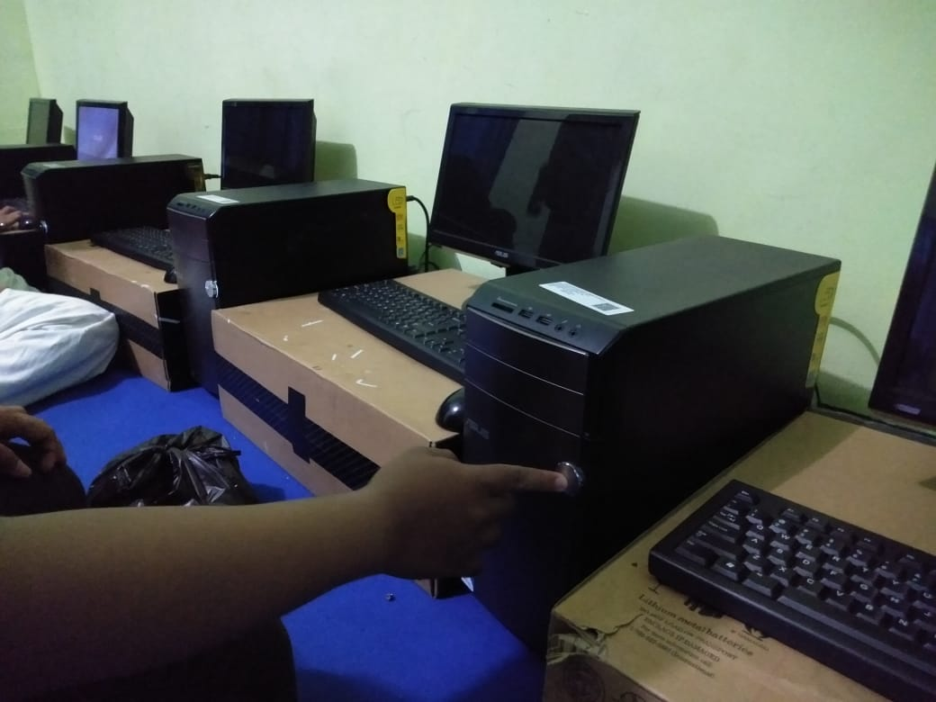

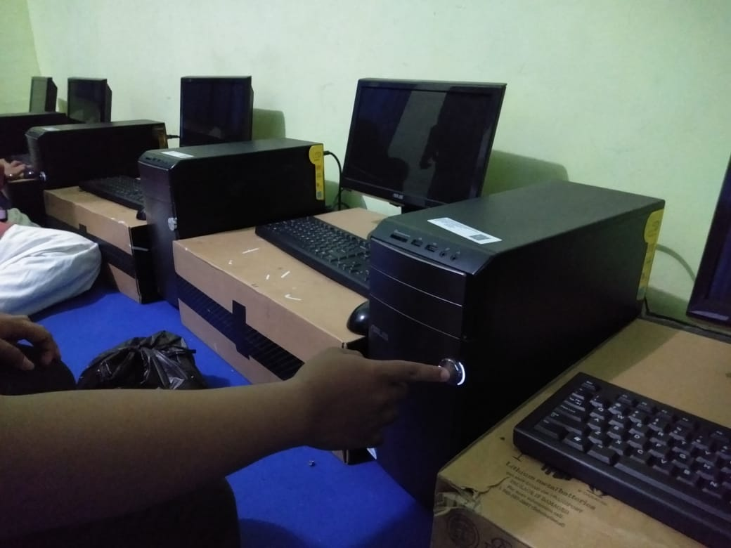

2. Sesaat setelah komputer dinyalakan biasanya akan muncul informasi atau cara untuk mengakses BIOS

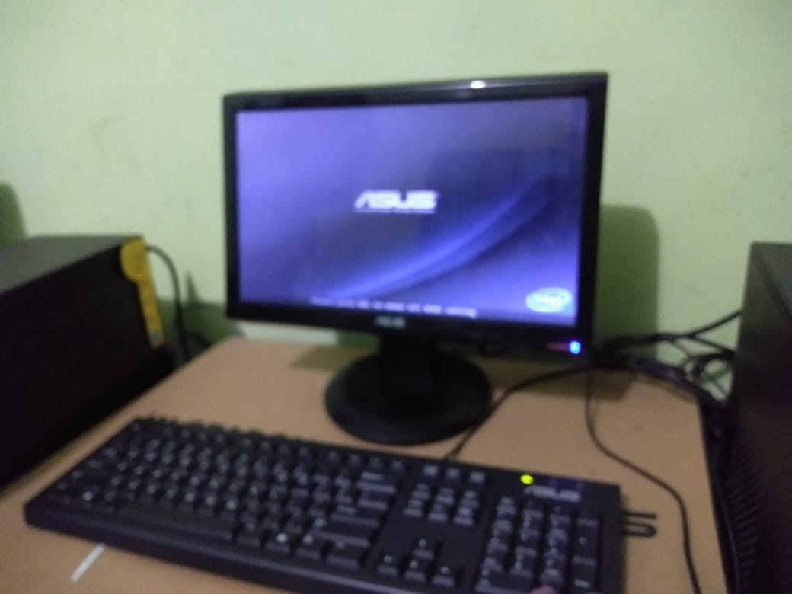

3. Begitu pesan tersebut muncul, segera tekan tombol sesuai perintah tersebut

Yaitu tombol “del”

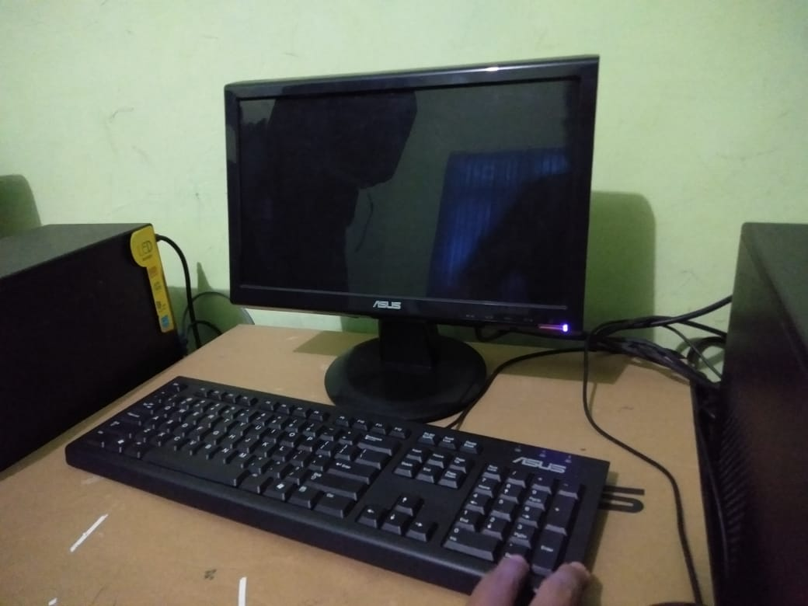

4. Kemudian tampilan Informasi BIOS akan muncul pada layar.

Pada tampilan BIOS dibawah ini aka nada banyak informasi tentang “Item” yang sangat penting didalam BIOS. Jika saya / kita ingin menyimpan dan keluar maka saya / kita haru menekan tombol F10, tapi jika saya / kita ingin keluar langsung maka harus menekan tombol ESC.

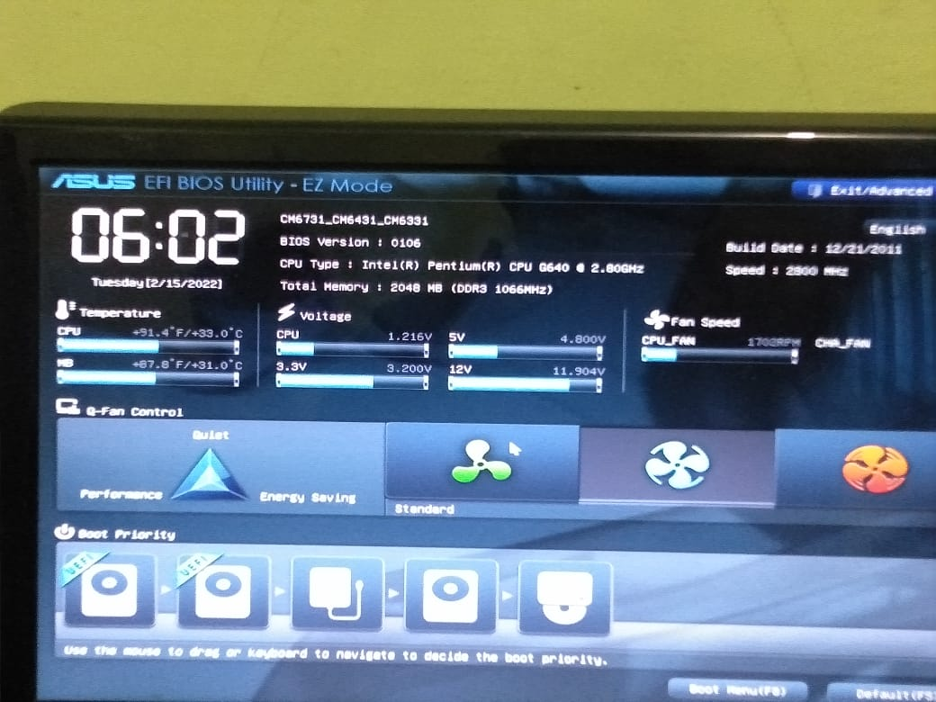

**KESIMPULAN**

BIOS (Basic Input/ Output System) merupakan suatu program yang ditulis dalam bahasa assembly yang bertugas mengatur fungsi dari perangkat keras/ hardware yang terdapat pada komputer. BIOS memiliki beberapa “Item” yang beragam dengan gambar yang unik dan sangat berperan penting dalam penggunaan komputer itu sendiri.